Por la presente, Eduardo Rivera Cabezas, con NIF 28.818.007-L, Ingeniero Industrial colegiado número 4654 en el Colegio Oficial de Ingenieros Industriales de Andalucía Occidental, y con domicilio en Calle El Peñón 5 - 41940, localidad de Tomares, provincia de Sevilla

CERTIFICO
que el estado del paramento vertical de la vivienda sita en Calle de la Rosa, número 11 (Facinas) – código postal 11380, localidad de Tarifa, provincia de Cádiz, con Referencia Catastral 7433302TF5073S0001EH, es el adecuado para soportar de forma sólida y segura el generador fotovoltaico para Autoconsumo que se tiene previsto instalar, a la vista de la inspección ocular realizada in situ, de la revisión del proyecto constructivo de la misma, y de la disposición sobre la cubierta de los módulos fotovoltaicos.
El generador fotovoltaico ha sido dimensionado mediante Memoria Técnica de Diseño según requiere la reglamentación, y está compuesto por 6 módulos fotovoltaicos de 640 Wp de potencia eléctrica y 28.00 kg de peso cada uno, del fabricante Longi Solar y modelo LR7-72HVH-640M.
La estructura de soporte de dichos módulos fotovoltaicos es de perfilería de aluminio ligero del modelo 15V de la empresa SUNFER ESTRUCTURAS, S.L., especializada en soportes para generadores fotovoltaicos con Certificado de Garantía y Marcado CE de sus productos (se adjuntan en la Memoria Técnica de Diseño, así como la Ficha Técnica y Plano de Montaje).
En la siguiente imagen podemos visualizar el sistema de perfilería empleado:
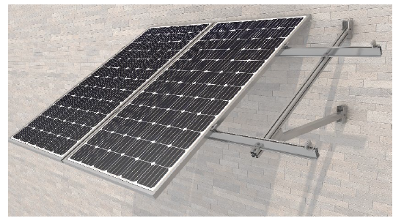 | 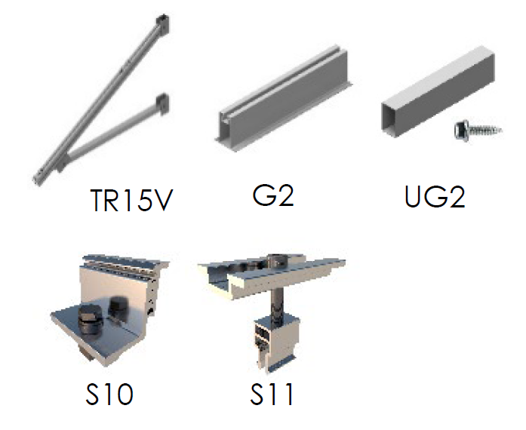

Dicha estructura de soporte será anclara al PARAMENTO VERTICAL (según procedimiento del fabricante), y será sólidamente fijadas a la perfilería de aluminio mediante tornillería de acero inoxidable, todo ello según los procedimientos de instalación establecidos en la ficha técnica del producto, guardando las distancias previstas entre las perforaciones y respetando los pares de apriete de la tornillería. La perfilería de aluminio está unida solidariamente a los módulos fotovoltaicos mediante elementos de presión y fijación con tornillo a las distancias y pares de apriete marcados por el fabricante. Dichas varillas son fijadas al tablero de rasillones existente, mediante taco químico, después de perforar la limatesa de la teja y el mortero de compresión que se encuentra debajo; todo ello según los procedimientos de instalación establecidos en la ficha técnica del producto, guardando las distancias previstas entre las perforaciones y respetando los pares de apriete de la tornillería.
La mencionada Memoria Técnica de Diseño ha sido redactada por mí como técnico competente.

Eduardo Rivera Cabezas
670308856
erivera@solay.es
Calle El Peñón 5 – 41940 – Tomares – Sevilla



En Tarifa, a 10 de Febrero de 2026.

